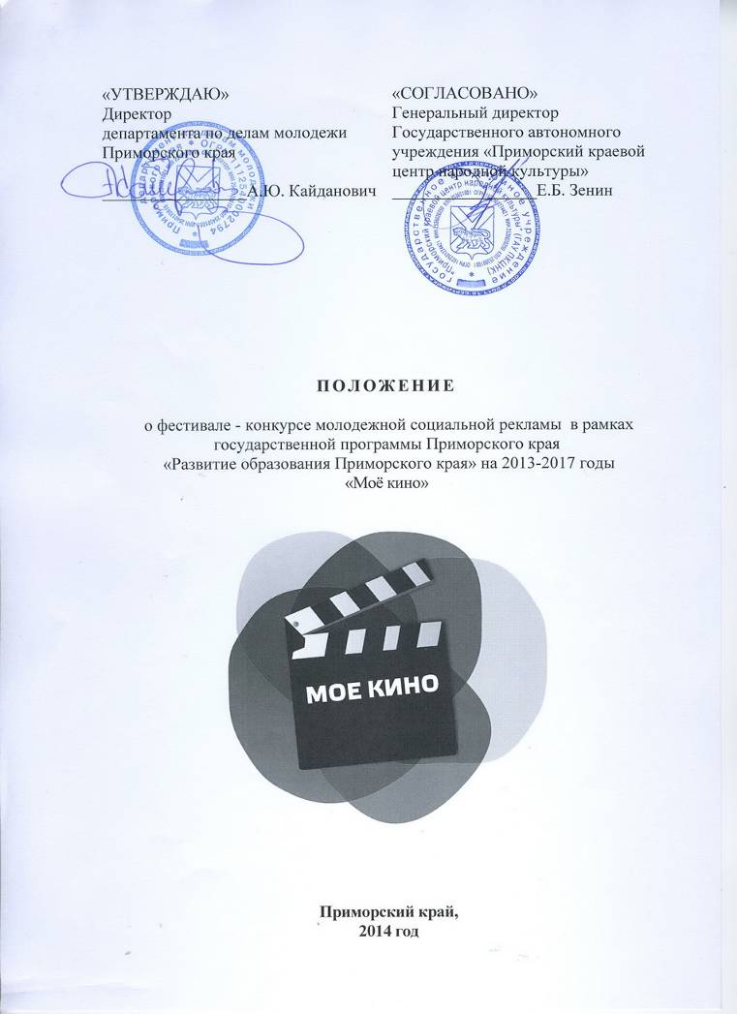

Фестиваль - конкурс молодежной социальной рекламы  в рамках государственной программы Приморского края «Развитие образования Приморского края» на  2013-2017 годы «Мое кино» (далее – Фестиваль-конкурс) проводится Департаментом по делам молодежи Приморского края и государственным автономным учреждением «Приморский краевой центр народной культуры», 27-28 сентября 2014 года в Доме офицеров Тихоокеанского флота (г. Владивосток, ул. Светланская, 48).

**1.ЦЕЛЬ ФЕСТИВАЛЯ-КОНКУРСА**

Поддержка талантливой молодёжи Приморского края в области кино.

**2.ЗАДАЧИ**

- популяризовать фильмы социальной направленности среди молодежи Приморского края;

- повысить общественную значимость творчества в кинематографии в Приморском крае;

- поддержать одаренных молодых режиссеров, сценаристов, операторов на территории Приморского края;

- совершенствовать работу киноклубов и объединений в сфере кино на территории Приморского края;

- повысить уровень духовной культуры молодежи Приморского края.

**3.УСЛОВИЯ УЧАСТИЯ В ФЕСТИВАЛЕ**

Принять участие в Фестивале - конкурсе молодежной социальной рекламы в рамках государственной программы Приморского края «Развитие образования Приморского края» на 2013-2017 годы «Мое кино» могут творческие объединения и отдельные авторы, снимающие короткометражные художественные фильмы, короткометражные ролики, проживающие и осуществляющие свою деятельность на территории Приморского края.

**3.1.** Возрастные категории:

- от 14 до 30 лет.

- участники старше 30 лет и младше 14 лет не могут претендовать на призовые номинации.

**3.2.** Формат работ Фестиваля-конкурса:

- короткометражные, художественные (игровые) фильмы и другие фильмы социальной направленности. Допускаются различные жанры на усмотрение Оргкомитета.

**3.3.** Для участия в Фестивале-конкурсе участники, в срок, до 20 сентября 2014 года, предоставляют в Оргкомитет:

1) Заявка (Приложение 1);

2) фильм на CD, DVD, USB-носителе или на электронную почту [il72yo@yandex.ru](mailto:il72yo@yandex.ru).

690000, РФ, Приморский край, г. Владивосток, ул. Пушкинская, дом 25. ГАУ ПКЦНК.

E-mail: il72yo@yandex.ru

Контактные телефоны ОРГКОМИТЕТА в г. Владивостоке.

Тел. 8(423) 26-66-414

Тел./факс 8(423) 226-56-46.

**3.4.** Требования, предъявляемые к работам Фестиваля-конкурса:

- от одного автора или творческого объединения предоставляется не более 4-х работ;

- продолжительность работ от 1минуты до 20 минут.

**3.5.** К участию в Фестивале-конкурсе не допускаются:

- работы, представленные ранее на кинофестивалях на территории Приморского края;

- анонимные работы;

- работы, в которых не соблюдены этические рамки;

- работы, содержащие ненормативную лексику;

- работы с незаполненной заявкой.

**3.6.** Программа просмотра определяется Оргкомитетом и составляется заблаговременно, согласно поступившим заявкам.

**3.7**. Оценка фильмов Фестиваля-конкурса производится открытым голосованием жюри, решение которого является обязательным и пересмотру не подлежит. Во время проведения фестиваля запрещается мешать работе жюри.

**3.8**. При регистрации руководитель творческого объединения или автор фильма получает «бейдж участника», сувенирную продукцию и пригласительные билеты в зрительный зал.

**3.9**. Организаторы Фестиваля-конкурса оставляют за собой право, с разрешения авторов, создания диска кинофестиваля «Моё кино 2014 год» с представленными на Фестивале киноработами.

**4. ПРОЕКТ ПРОГРАММЫ ФЕСТИВАЛЯ-КОНКУРСА**

|  |  |
| --- | --- |
| **27 сентября** | |
| **08.00-14.00** | Заезд участников фестиваля – конкурса, регистрация в гостинице «Экватор» (ул. Набережная, 20). |
| **15.00** | Обед, кафе «Кают – компания» (ул. Светланская, 48). |
| **15.30 -15.50** | Трансфер до места проведения лекций, Музейно-выставочный центр ПГОМ имени В.К. Арсеньева (ул. Петра Великого, 6). |
| **16.00 – 18.00** | Первичные кинематографические просчеты у режиссеров. (Ведет выпускник ВГИК, кинокритик Ю. Стройков) (ул. Петра Великого, 6). |
| **18.30 – 19.00** | Трансфер до места ужина, ДОФ, кафе «Кают – компания» (ул. Светланская, 48). |
| **19.00 – 19.30** | Ужин, ДОФ, кафе «Кают –компания» (ул. Светланская, 48). |
| **19.30 – 20.00** | Трансфер до места проведения лекций, Музейно-выставочный центр ПГОМ имени В.К. Арсеньева (ул. Петра Великого, 6). |
| **20.00 – 22.00** | Образовательная программа «Кино в «старом» Владивостоке » (Ведет ст. научный сотрудник ПГО музей им. В.К. Арсеньева Д.Э. Рыкунов) |
| **22.00** | Кинопоказ на открытой площадке ПГО музей им. В.К. Арсеньева (ул. Петра Великого, 6). |
| **23.00** | Трансфер участников в гостиницу «Экватор» (ул. Набережная, 20). |
| **28 сентября** | |
| **9.00 – 9.30** | Завтрак в гостинице «Экватор» (ул. Набережная, 20). |
| **9.30 – 10.00** | Трансфер до музея ПГО музей им. В.К. Арсеньева, (ул. Петра Великого, 6). |
| **10.00 - 11.30** | Лекция «Тенденции развития кинематографа в Китае» (В формате творческой встречи) (Ведет приглашенный специалист из Китая) (ул. Петра Великого, 6). |
| **11.30 - 13.00** | Создание эксклюзивных образов в кино. Гримм, дизайн одежды. (Ведет художник-дизайнер О. Киричевская). (ул. Петра Великого, 6). |
| **13. 00 - 13.30** | Обед, ДОФ, кафе «Кают компания», (ул. Светланская, 48). |
| **13.30 – 14.00** | Регистрация участников фестиваля-конкурса, работа выставки, (ул. Светланская, 48). |
| **14.00 - 16.00** | Фестиваль –конкурс «Мое кино», подведение итогов, вручение призов, (ул. Светланская, 48). |
| **16.00** | Отъезд участников фестиваля- конкурса |

**5.КРИТЕРИИ ОЦЕНКИ ФЕСТИВАЛЯ-КОНКУРСА**

Просмотр работ творческих объединений и отдельных авторов оценивает жюри формируемое Оргкомитетом Фестиваля-конкурса из числа деятелей кино, представителей департамента по делам молодежи, учреждений культуры и других приглашенных специалистов.

Критерии оценок:

- режиссерская работа;

- операторская работа;

- актерская игра;

- музыкальное оформление;

- оригинальность сюжета;

- социальная значимость работы.

**6.НАГРАЖДЕНИЕ**

По результатам показа участникам присуждаются звания «Лауреат», «Гран-при» фестиваля и победители в каждой номинации. Организаторы берут на себя обязательства по организации показа Фильма-победителя на одном из телеканалов г. Владивостока.

Номинации фестиваля-конкурса:

- лучшая операторская работа;

- лучшая мужская роль;

- лучшая женская роль;

- лучший фильм на экологическую тему;

- лучший фильм по профилактике деструктивных явлений в молодежной среде (экстремизм, терроризм, правонарушение, потребление наркотиков);

- приз зрительских симпатий.

Жюри Фестиваля-конкурса оставляет за собой право присуждения специального приза, в рамках кинофестиваля могут быть учреждены дополнительные призы, предоставленные партнерами фестиваля.

**7. ФИНАНСОВЫЕ РАСХОДЫ**

- расходы, связанные с организацией Фестиваля-конкурса организаторы берут на себя;

- командировочные расходы участников Фестиваля-конкурса за счет командирующих организаций;

- питание, проживание участников организаторы берут на себя.

**Приложение 1.**

№ регистрации____________ «_____»_______________2014 г.

(заполняется оргкомитетом)

Оргкомитету четвертого кинофестиваля

«Моё кино».

**ЗАЯВКА УЧАСТНИКА ЧЕТВЕРТОГО КИНОФЕСТИВАЛЯ «МОЁ КИНО» .**

Я,_________________________________________________________________________ ,

Фамилия Имя Отчество

прошу рассмотреть мою заявку на участие в 4-м кинофестивале «Моё кино». С положением и условиями участия в фестивале я ознакомлен(а), согласен(а). Вся предоставляемая мною информация достоверна. Гарантирую соблюдение авторских и смежных прав, касающихся моего фильма.   
 Я не против создания сборника фильмов – участников четвертого кинофестиваля «Мое кино», часть которых будет подарена почетным гостям фестиваля.



Цифровая Подпись [Microsoft Office](http://office.microsoft.com/): (Щелкнуть 2 раза на крестик, выбрать: создать свою).

**АНКЕТА**

|  |  |  |
| --- | --- | --- |
| 1. | Название фильма |  |
| 2. | Режиссер фильма, возраст |  |
| 3. | Оператор фильма, возраст |  |
| 4. | Ф.И.О., возраст актера, играющего главную женскую роль |  |
| 5. | Ф.И.О., возраст актера, играющего главную мужскую роль |  |
| 6. | Хронометраж |  |
| 7. | Жанр |  |
| 8. | Адрес |  |
| 9. | Род деятельности |  |
| 10. | Телефон |  |
| 11. | e-mail |  |